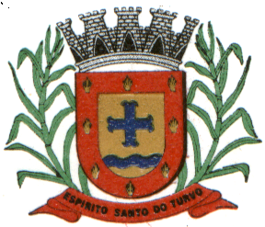Prefeitura Municipal de Espírito Santo do Turvo
Secretaria Municipal de Educação
Rua Francisco José Martins - Nº 4-10 - Bairro: Centro fone (014)3375-9506 CEP 18.935-000
E-mail:educação@espiritosantodoturvo.sp.gov.br
Espírito Santo do Turvo – SP
___________________________________________________________________

RESOLUÇÃO SME/CME nº 02 de 03 de março de 2021.

Altera a Resolução SME/ CME nº 01/2021, que dispõe sobre a elaboração do Calendário Escolar nas unidades escolares municipais de ensino e dá outras providências correlatas.

A Secretária Municipal de Educação, no uso de suas atribuições, e considerando:

- Decreto Municipal nº 2.165 de 27 de fevereiro de 2021 que dispõe sobre o enfrentamento de emergência em saúde publica decorrente da pandemia de COVID19 (novo corona vírus), no âmbito do município de Espírito Santo do Turvo;
- A Ata do CME/SME Conselho Municipal de Educação/ Secretaria Municipal de Educação, de 03 de março de 2021.

Resolve:

Artigo 1º- Alterar o artigo 1º e o artigo 2º da Resolução SME/ CME nº 01/2021 que passa vigorar com a seguinte redação:

“Artigo 1º Ficam suspensas, durante a vigência do Decreto nº 2.165 de 27 de fevereiro de 2021, todas as atividades presenciais com alunos nas instituições de ensino da rede pública municipal”.

“Artigo 2º- “Todas as unidades escolares deverão ofertar apenas atividades não presenciais aos alunos”.

Artigo 2º Esta Resolução entra em vigor na data de sua publicação.

Valneci Bertolino Gisele Tereza Albieri Garcia
Secretaria Municipal de Educação Presidente do Conselho Municipal de Educação

